**| zet Ori |**

|  |  |
| --- | --- |
| **Fényerősség** *a Nap fényessége* | $$250 000 L_{☉}$$ |
| **Felszíni hőmérséklet** *Kelvinben* | $$29 500 K$$ |
| **Spektrális osztály** | $$O$$ |
| **Tömeg** *naptömegben* | $$33 M_{☉}$$ |
| **Radius** *Nap sugarában* | $$20 R_{☉}$$ |
| **Távolság** *fényévekben* | $$1 260 Ly$$ |

Az Alnitak egy hármas csillagrendszer és az Orion-öv keleti csillaga. Az Alnitak A főcsillag egy fényes szuperóriás, amelynek fényessége a látható tartományban 10 000-szerese a Napénak. A Földről nézve ez színképosztályának legfényesebb csillaga.

***Kék szuperóriás***

**Alnitak A**

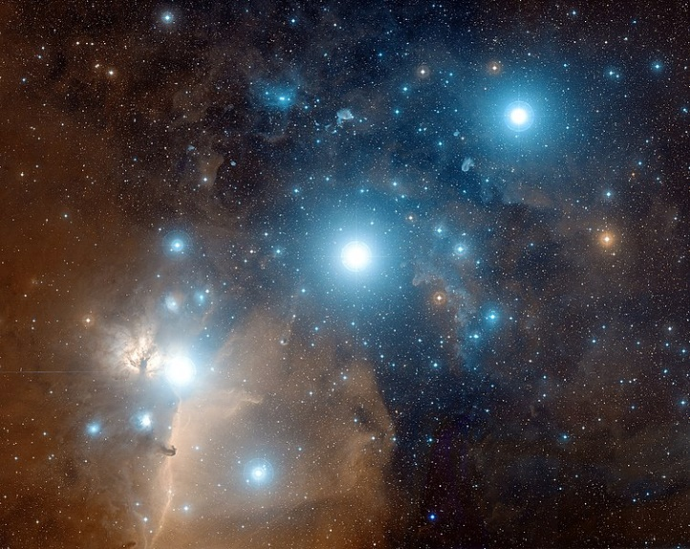

*Alnitak (fényes csillag balra lent), közvetlenül a Láng-köd mellett.*

**| zet Pup |**

|  |  |
| --- | --- |
| **Fényerősség** *a Nap fényessége* | $$800 000 L_{☉}$$ |
| **Felszíni hőmérséklet** *Kelvinben* | $$42 500 K$$ |
| **Spektrális osztály** | $$O$$ |
| **Tömeg** *naptömegben* | $$56 M_{☉}$$ |
| **Radius** *Nap sugarában* | $$20 R_{☉}$$ |
| **Távolság** *fényévekben* | $$1090 Ly$$ |

A Zeta Puppis egy kék szuperóriás, és így az egyik legforróbb és legfényesebb csillag a Tejútrendszerben. Ez egy elszabadult csillag, ami azt jelenti, hogy a környező csillagközeghez képest nagyon nagy sebességgel halad. Ennek oka valószínűleg az, hogy a Zeta Puppis egy közeli kettős csillagrendszerből került ki, amikor kísérője szupernóvaként felrobbant.

***Kék szuperóriás***

**Zeta Puppis**

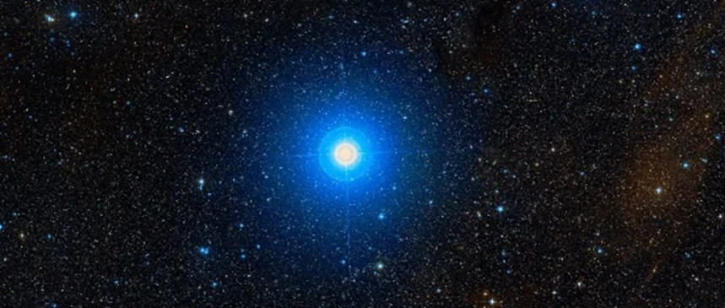

*Zeta Puppis közelről*

**| alf Vir |**

|  |  |
| --- | --- |
| **Fényerősség** *a Nap fényessége* | $$20 500 L_{☉}$$ |
| **Felszíni hőmérséklet** *Kelvinben* | $$25 300 K$$ |
| **Spektrális osztály** | $$B$$ |
| **Tömeg** *naptömegben* | $$11,4 M_{☉}$$ |
| **Radius** *Nap sugarában* | $$7,5 R_{☉}$$ |
| **Távolság** *fényévekben* | $$250 Ly$$ |

A Spica egy forgó ellipszis alakú változó, azaz egy olyan szoros kettős csillagrendszer, amelyben a csillagok gravitációs kölcsönhatása miatt torzulnak. A hatás periodikusan változó látszólagos fényességet eredményez. Az elsődleges csillag stabil élettartamának végén jár, és végül szupernóvaként fog véget érni.

***Kék óriás*Spica**

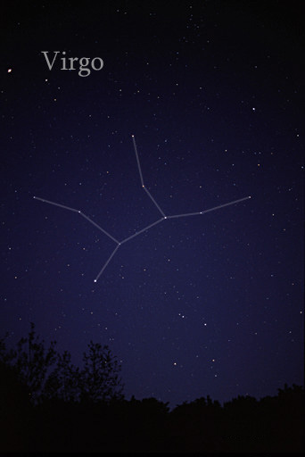

*Spica, a Szűz csillagkép legfényesebb csillaga (balra lent)*

**| gam Ori |**

|  |  |
| --- | --- |
| **Fényerősség** *a Nap fényessége* | $$4 000 L_{☉}$$ |
| **Felszíni hőmérséklet** *Kelvinben* | $$22 000 K$$ |
| **Spektrális osztály** | $$B$$ |
| **Tömeg** *naptömegben* | $$8 M_{☉}$$ |
| **Radius** *Nap sugarában* | $$5,4 R_{☉}$$ |
| **Távolság** *fényévekben* | $$252 Ly$$ |

A Bellatrix az Orion jobb válla és a csillagkép harmadik legfényesebb csillaga. Ez egy óriáscsillag, amely körülbelül 100 millió év múlva felrobban, és fehér törpeként végzi. A Bellatrixot színképi standardcsillagként használták, amíg meg nem állapították, hogy változó magnitúdójú.

***Kék óriás*Bellatrix**

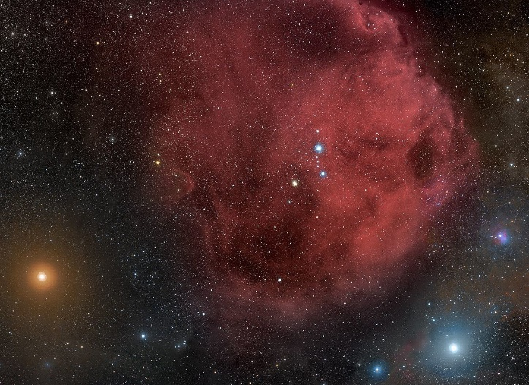

*Bellatrix (jobbra lent) egy emissziós köd előtt*

**| alf Eri |**

|  |  |
| --- | --- |
| **Fényerősség** *a Nap fényessége* | $$3 000 L_{☉}$$ |
| **Felszíni hőmérséklet** *Kelvinben* | $$18 700 K$$ |
| **Spektrális osztály** | $$B$$ |
| **Tömeg** *naptömegben* | $$7 M_{☉}$$ |
| **Radius** *Nap sugarában* | $$7,5 R_{☉}$$ |
| **Távolság** *fényévekben* | $$139 Ly$$ |

Az Achernar a kilencedik legfényesebb csillag az égen. Mivel messze délen van, az északi féltekéről nem látható. Az Achernar forgási sebessége nagyon nagy, legalább 230 km/s, ezért erősen lapított (az egyenlítői átmérője kétszerese a pólusok távolságának).

***Fősorozatú csillag*Achernar**

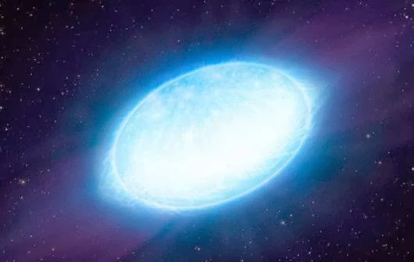

*Az Achernar illusztrációja, a szélsőséges forgási sebessége miatt ellaposodva.*

**| eta UMa |**

|  |  |
| --- | --- |
| **Fényerősség** *a Nap fényessége* | $$463 L_{☉}$$ |
| **Felszíni hőmérséklet** *Kelvinben* | $$15 700 K$$ |
| **Spektrális osztály** | $$B$$ |
| **Tömeg** *naptömegben* | $$6,1 M_{☉}$$ |
| **Radius** *Nap sugarában* | $$3.9 R_{☉}$$ |
| **Távolság** *fényévekben* | $$104 Ly$$ |

Az Alkaid az Ursa Major csillagképben található csillag, a Nagy Bika csillagkép legkeletibb tagja. Szokatlanul gyorsan forog, ezért kissé lapos. Kisebb fényességváltozásokat is mutat, körülbelül 3 napos periódusban.

***Fősorozatú csillag*Alkaid**

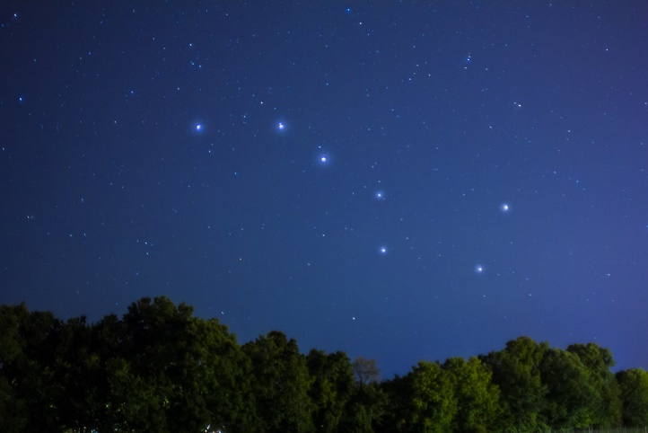

*Az Alkaid a Nagy Medve vonócsillaga (balra fent).*

**| bet Ori |**

|  |  |
| --- | --- |
| **Fényerősség** *a Nap fényessége* | $$40 600 L_{☉}$$ |
| **Felszíni hőmérséklet** *Kelvinben* | $$12 300 K$$ |
| **Spektrális osztály** | $$B$$ |
| **Tömeg** *naptömegben* | $$17 M_{☉}$$ |
| **Radius** *Nap sugarában* | $$62 R_{☉}$$ |
| **Távolság** *fényévekben* | $$770 Ly$$ |

A Rigel az Orion legfényesebb csillaga, és feltűnően fehéren ragyog. Fontos szerepet játszott az ókori egyiptomi mitológiában. Ott a Sah csillagkép főcsillaga volt, amely az Orion és a Bika részeiből állt össze.

***Kék óriás*Rigel**

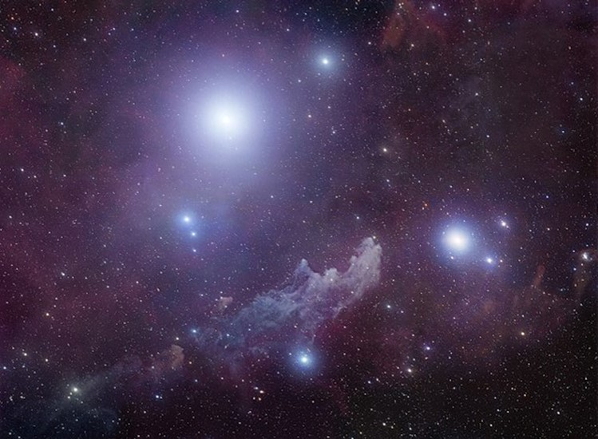

*Rigel (legfényesebb csillag) az IC 2118 tükörköd előtt.*

**| omi02 Eri |**

|  |  |
| --- | --- |
| **Fényerősség** *a Nap fényessége* | $$0,01 L_{☉}$$ |
| **Felszíni hőmérséklet** *Kelvinben* | $$167 00 K$$ |
| **Spektrális osztály** | $$A$$ |
| **Tömeg** *naptömegben* |  |
| **Radius** *Nap sugarában* |  |
| **Távolság** *fényévekben* |  |

Az Eridani egy 16 fényévre lévő hármas csillagrendszer. Az Eridani A főcsillag méretét és korát tekintve nagyon hasonlít a Naphoz. A második csillag, az Eridani B az első felfedezett törpecsillag (már 1783-ban). Az Eridani C egy apró, de igen aktív csillag, amelynek fényessége ingadozik.

***Fehér törpe*40 Eridani B**

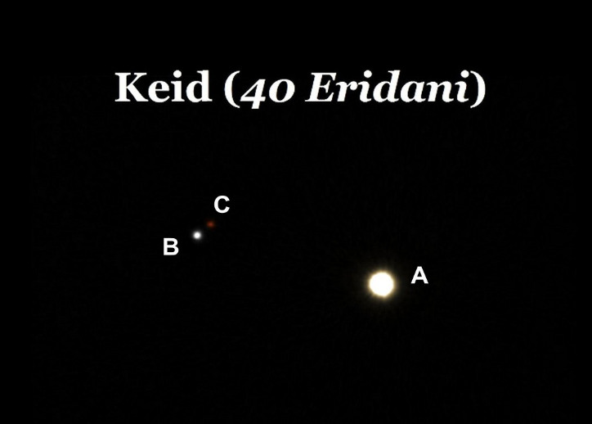

*A 40 Eridani A, B és C távcső képe*

**| alf CMa |**

|  |  |
| --- | --- |
| **Fényerősség** *a Nap fényessége* | $$25,4 L_{☉}$$ |
| **Felszíni hőmérséklet** *Kelvinben* | $$9 900 K$$ |
| **Spektrális osztály** | $$A$$ |
| **Tömeg** *naptömegben* | $$2,1 M_{☉}$$ |
| **Radius** *Nap sugarában* | $$1,7 R_{☉}$$ |
| **Távolság** *fényévekben* | $$8,6 Ly$$ |

A Szíriusz egy kettős csillagrendszer egy nagyon halvány kísérővel. Más néven kutyacsillagnak is nevezik. A Szíriusz A a legfényesebb csillag az éjszakai égbolton, mivel az egyik legközelebbi csillag, mindössze 8,6 Ly távolsággal.

***Fősorozatú csillag*Szíriusz A**

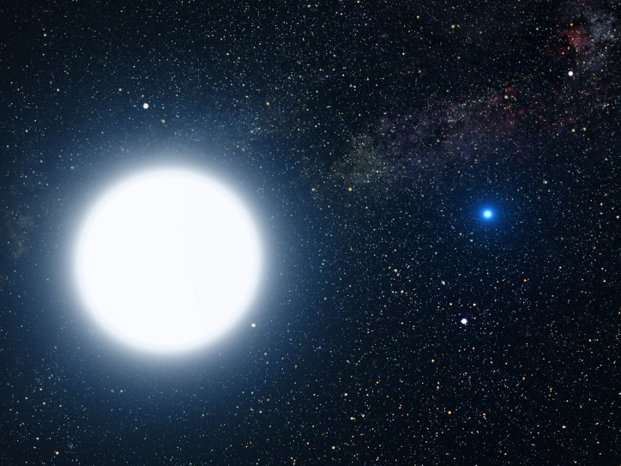

*A Szíriusz A és halvány kísérője*

**| alf Lyr |**

|  |  |
| --- | --- |
| **Fényerősség** *a Nap fényessége* | $$37 L_{☉}$$ |
| **Felszíni hőmérséklet** *Kelvinben* | $$9 600 K$$ |
| **Spektrális osztály** | $$A$$ |
| **Tömeg** *naptömegben* | $$2,2 M_{☉}$$ |
| **Radius** *Nap sugarában* | $$2,7 R_{☉}$$ |
| **Távolság** *fényévekben* | $$25 Ly$$ |

Fehér fényével a Vega az északi égbolt második legfényesebb csillaga. Ez nem abszolút fényességének, hanem nagyon rövid, mindössze 25 Ly távolságának köszönhető. Régebben a Vega szolgált referenciacsillagként a fényességmérésekhez.

***Fősorozatú csillag*Vega**

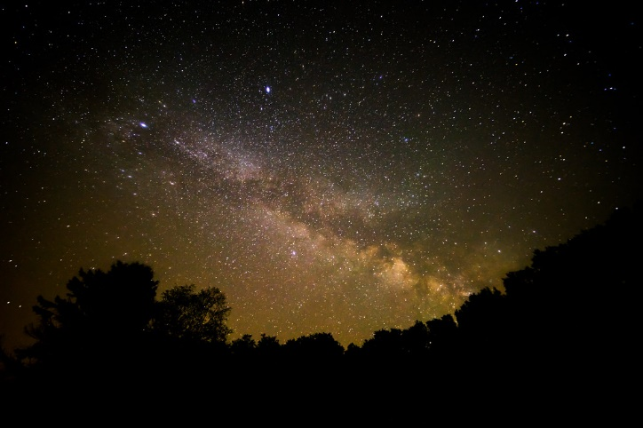

*A Vega a Tejút felett*

**| alf Cyg |**

|  |  |
| --- | --- |
| **Fényerősség** *a Nap fényessége* | $$196 000 L_{☉}$$ |
| **Felszíni hőmérséklet** *Kelvinben* | $$8 700 K$$ |
| **Spektrális osztály** | $$A$$ |
| **Tömeg** *naptömegben* | $$22,5 M_{☉}$$ |
| **Radius** *Nap sugarában* | $$150 R_{☉}$$ |
| **Távolság** *fényévekben* | $$1 411 Ly$$ |

A Deneb a Tejútrendszer legfényesebb ismert csillaga (abszolút magnitúdó). Hatalmas fényessége miatt az éjszakai égbolton még szabad szemmel is jól látható, annak ellenére, hogy nagyon nagy távolságban van.

***Kék szuperóriás***

**Deneb**

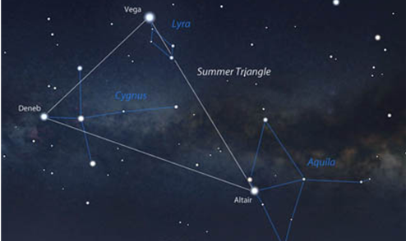

*Stellarium kép a Nyári Háromszögről*

**| alf CMi |**

|  |  |
| --- | --- |
| **Fényerősség** *a Nap fényessége* | $$0,0005 L_{☉}$$ |
| **Felszíni hőmérséklet** *Kelvinben* | $$7 740 K$$ |
| **Spektrális osztály** |  |
| **Tömeg** *naptömegben* |  |
| **Radius** *Nap sugarában* | $$0,01 R_{☉}$$ |
| **Távolság** *fényévekben* | $$11,4 Ly$$ |

A Procyron egy kettős csillagrendszer a Canis Minor csillagképben, és mindössze 11,4 Ly távolságával az egyik legközelebbi csillagrendszer. A Procyron A egy fehéres-sárgás, napszerű csillag, amely szabad szemmel is jól látható. Egy halvány fehér törpe, a Procyron B kíséri.

***Fehér törpe*Procyron B**

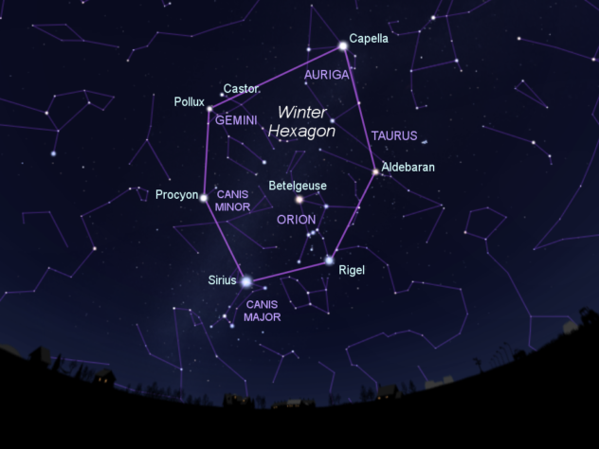

*A Procyron a téli hatszög egyik csillaga (a Canis Minorban).*

**| alf Aql |**

|  |  |
| --- | --- |
| **Fényerősség** *a Nap fényessége* | $$10,6 L_{☉}$$ |
| **Felszíni hőmérséklet** *Kelvinben* | $$7 550 K$$ |
| **Spektrális osztály** | $$A$$ |
| **Tömeg** *naptömegben* | $$1,7 M_{☉}$$ |
| **Radius** *Nap sugarában* | $$1,8 R_{☉}$$ |
| **Távolság** *fényévekben* | $$16,7 Ly$$ |

Az Altair az egyik legfényesebb csillag, amely az északi féltekéről látható. Az Altair nagyon gyorsan forog a tengelye körül, ezért erősen lapított. Egy forgáshoz mindössze 10 órára van szüksége (a Napnak 25 napra). Az Altair nagyon fiatal csillag, de körülbelül 1 milliárd év múlva vörös óriássá válik.

***Fősorozatú csillag*Altair**

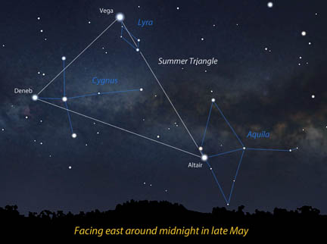

*Stellarium kép a Nyári Háromszögről*

**| alf CMi |**

|  |  |
| --- | --- |
| **Fényerősség** *a Nap fényessége* | $$6,9 L_{☉}$$ |
| **Felszíni hőmérséklet** *Kelvinben* | $$6 530 K$$ |
| **Spektrális osztály** |  |
| **Tömeg** *naptömegben* |  |
| **Radius** *Nap sugarában* | $$2,1 R_{☉}$$ |
| **Távolság** *fényévekben* | $$11,4 Ly$$ |

A Procyron egy kettős csillagrendszer a Canis Minor csillagképben, és "csak" 11,4 Ly távolságával az egyik legközelebbi csillagrendszer. A Procyron A egy fehéres-sárgás, napszerű, szabad szemmel is jól látható csillag. Egy halvány fehér törpe, a Procyron B kíséri.

***Fősorozatú csillag*Procyron A**

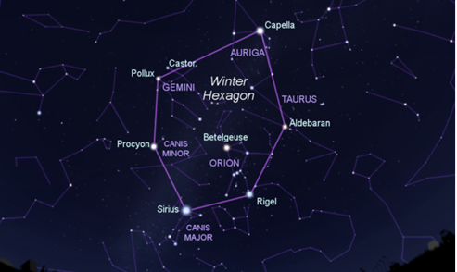

*A Procyron a téli hatszög egyik csillaga (a Canis Minorban).*

**| Wolf 28 |**

|  |  |
| --- | --- |
| **Fényerősség** *a Nap fényessége* | $$0,0002 L_{☉}$$ |
| **Felszíni hőmérséklet** *Kelvinben* | $$6 200 K$$ |
| **Spektrális osztály** | $$F$$ |
| **Tömeg** *naptömegben* | $$0,7 M_{☉}$$ |
| **Radius** *Nap sugarában* | $$0,01 R_{☉}$$ |
| **Távolság** *fényévekben* | $$14,1 Ly$$ |

A Van Maanen 2 a legközelebbi ismert fehér törpe, amelyet 1917-ben fedeztek fel. Ez egy kompakt kiégett csillag, amely a Nap tömegének mintegy 70%-át, de kiterjedésének csak 1%-át éri el.

***Fehér törpe*Van Maanen 2**

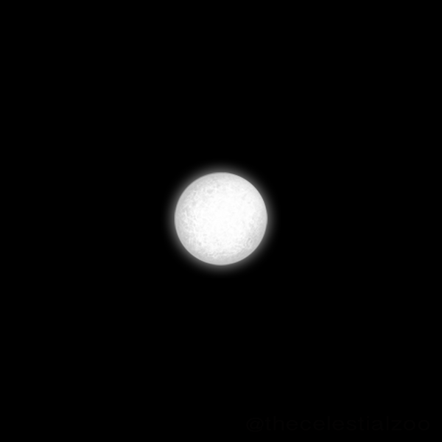

*Van Maanen sztárillusztrációja*

**| alf Cen |**

|  |  |
| --- | --- |
| **Fényerősség** *a Nap fényessége* | $$1,5 L_{☉}$$ |
| **Felszíni hőmérséklet** *Kelvinben* | $$5 810 K$$ |
| **Spektrális osztály** | $$G$$ |
| **Tömeg** *naptömegben* | $$1,1 M_{☉}$$ |
| **Radius** *Nap sugarában* | $$1,2 R_{☉}$$ |
| **Távolság** *fényévekben* | $$4,3 Ly$$ |

Az Alfa Centauri egy kettős csillagrendszer, amely körül egy kis kísérő, a Proxima Centauri kering. Ez a hozzánk legközelebbi csillagrendszer. A két csillagot szabad szemmel nem lehet megkülönböztetni. A Naprendszerünkhöz való hasonlósága miatt az Alfa Centaurit a földönkívüli élet nagyszerű jelöltjének tartják.

***Fősorozatú csillag*Alfa Centauri A**

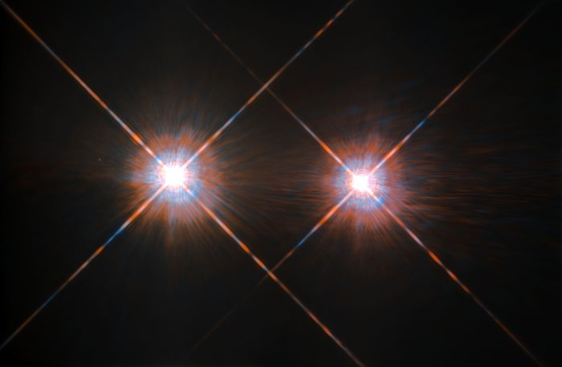

*Hubble-kép az Alpha Centauri A és B csillagképekről*

**| tau Cet |**

|  |  |
| --- | --- |
| **Fényerősség** *a Nap fényessége* | $$0,5 L_{☉}$$ |
| **Felszíni hőmérséklet** *Kelvinben* | $$5 340 K$$ |
| **Spektrális osztály** | $$G$$ |
| **Tömeg** *naptömegben* | $$0,8 M_{☉}$$ |
| **Radius** *Nap sugarában* | $$0,8 R_{☉}$$ |
| **Távolság** *fényévekben* | $$11,9 Ly$$ |

A Tau Ceti egy viszonylag közeli csillagrendszer, amely nagyon hasonlít a miénkhez. Ennek megfelelően többször is tanulmányozzák a földönkívüli intelligencia keresése céljából. A Tau Ceti körül négy Föld-szerű bolygó ismert, amelyek közül kettő a lakhatósági zónában van.

***Fősorozatú csillag*Tau Ceti**

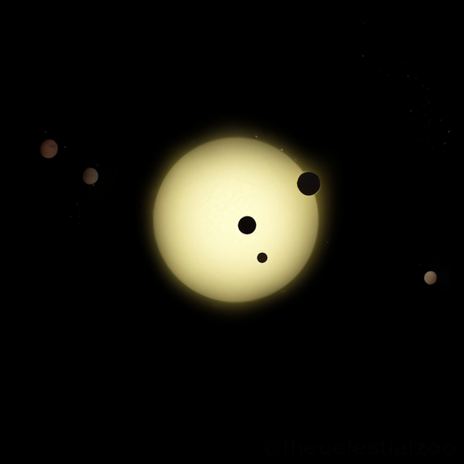

*A Tau Ceti és bolygótársai illusztrációja*

**| kap per |**

|  |  |
| --- | --- |
| **Fényerősség** *a Nap fényessége* | $$40 L_{☉}$$ |
| **Felszíni hőmérséklet** *Kelvinben* | $$4 850 K$$ |
| **Spektrális osztály** | $$K$$ |
| **Tömeg** *naptömegben* | $$1,5 M_{☉}$$ |
| **Radius** *Nap sugarában* | $$9 R_{☉}$$ |
| **Távolság** *fényévekben* | $$112,7 Ly$$ |

A Kappa Persei egy hármas csillagrendszer a Perseus csillagképben. A főcsillag egy fémben gazdag csillag, amelynek magjában héliumfúzió zajlik. A sajátmozgás mérései alapján feltételezhető, hogy a Kappa Persei a Hyades csillaghalmaz része.

***Vörös óriás*Kappa Persei**

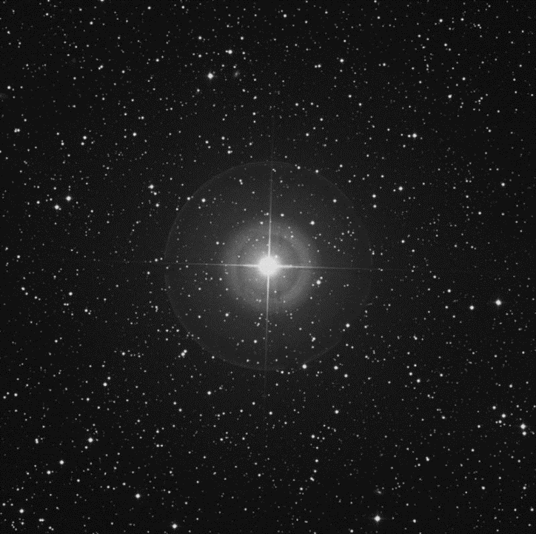

*A Kappa Persei képe a Digitális Égboltfelmérés segítségével*

**| omi02 Eri |**

|  |  |
| --- | --- |
| **Fényerősség** *a Nap fényessége* | $$0,4 L_{☉}$$ |
| **Felszíni hőmérséklet** *Kelvinben* | $$5 100 K$$ |
| **Spektrális osztály** | $$K$$ |
| **Tömeg** *naptömegben* | $$0,9 M_{☉}$$ |
| **Radius** *Nap sugarában* |  |
| **Távolság** *fényévekben* |  |

Az Eridani egy 16 fényévre lévő hármas csillagrendszer. Az Eridani A főcsillag méretét és korát tekintve nagyon hasonlít a Naphoz. A második csillag, az Eridani B az első felfedezett törpecsillag (már 1783-ban). Az Eridani C egy apró, de igen aktív csillag, amelynek fényessége ingadozik.

***Fősorozatú csillag*40 Eridani A**

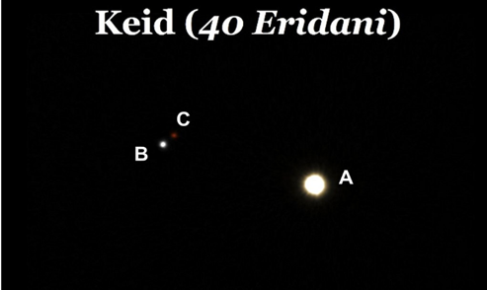

*A 40 Eridani A, B és C távcső képe*

**| 61 Cyg A |**

|  |  |
| --- | --- |
| **Fényerősség** *a Nap fényessége* | $$0,08 L_{☉}$$ |
| **Felszíni hőmérséklet** *Kelvinben* | $$4 350 K$$ |
| **Spektrális osztály** | $$K$$ |
| **Tömeg** *naptömegben* | $$0,7 M_{☉}$$ |
| **Radius** *Nap sugarában* | $$0,7 R_{☉}$$ |
| **Távolság** *fényévekben* | $$11,4 Ly$$ |

A 61 Cygni egy kettős csillagrendszer két nagyon napszerű csillaggal. A rendszer viszonylag közel van egymáshoz, így már amatőr távcsővel is külön-külön látható a két egyes csillag.

***Fősorozatú csillag*61 Cygni A**

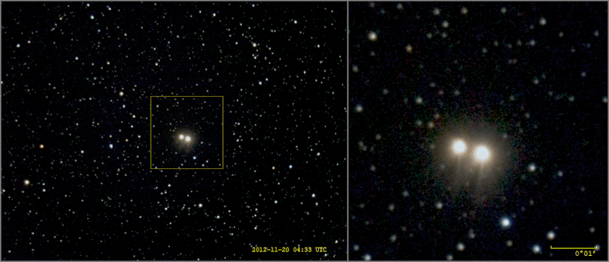

*A 61 Cygni kettőscsillag távcsöves képe*

**| alf Boo |**

|  |  |
| --- | --- |
| **Fényerősség** *a Nap fényessége* | $$210 L_{☉}$$ |
| **Felszíni hőmérséklet** *Kelvinben* | $$4 300 K$$ |
| **Spektrális osztály** | $$K$$ |
| **Tömeg** *naptömegben* | 1,5 $M_{☉}$ |
| **Radius** *Nap sugarában* | $$25,7 R_{☉}$$ |
| **Távolság** *fényévekben* | $$36,7 Ly$$ |

Az Arcturus a Boötes csillagkép fő csillaga, az északi égbolt legfényesebb csillaga, vörös óriás. Az Arcturus minden kontinensről látható, és ő volt az első távcsővel megfigyelt csillag.

***Vörös óriás*Arcturus**

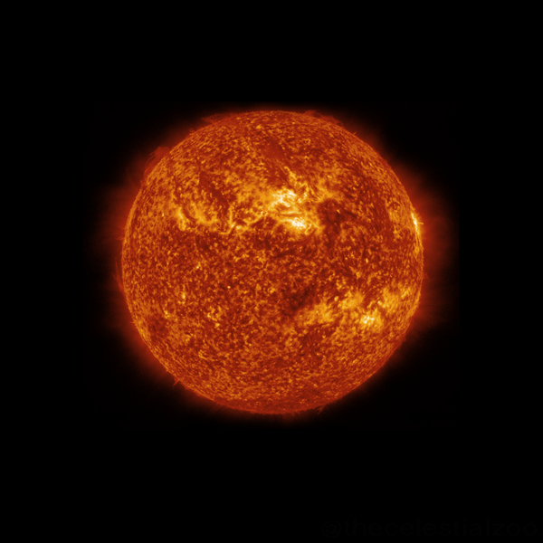

*Az Arcturus művészi illusztrációja*

**| alf Ori |**

|  |  |
| --- | --- |
| **Fényerősség** *a Nap fényessége* | $$55 000 L_{☉}$$ |
| **Felszíni hőmérséklet** *Kelvinben* | $$3 600 K$$ |
| **Spektrális osztály** | $$M$$ |
| **Tömeg** *naptömegben* | $$17 M_{☉}$$ |
| **Radius** *Nap sugarában* | $$760 R_{☉}$$ |
| **Távolság** *fényévekben* | $$550 Ly$$ |

A Betelgeuse egy vörös szuperóriás, amelybe a Nap körülbelül 0,5 milliárdszor fér bele. Méretei miatt azon kevés csillagok egyike, amelyek a Földről a megfelelő távcsöves technológiával kiterjedt felszínként láthatók.

***Vörös Szuperóriás***

**Betelgeuse**



*Betelgeuse (balra) egy emissziós köd előtt*

**| omi02 Eri |**

|  |  |
| --- | --- |
| **Fényerősség** *a Nap fényessége* | $$0,022 L_{☉}$$ |
| **Felszíni hőmérséklet** *Kelvinben* | $$3 500 K$$ |
| **Spektrális osztály** | $$M$$ |
| **Tömeg** *naptömegben* |  |
| **Radius** *Nap sugarában* |  |
| **Távolság** *fényévekben* |  |

Az Eridani egy 16 fényévre lévő hármas csillagrendszer. Az Eridani A főcsillag méretét és korát tekintve nagyon hasonlít a Naphoz. A második csillag, az Eridani B az első felfedezett törpecsillag (már 1783-ban). Az Eridani C egy apró, de igen aktív csillag, amelynek fényessége ingadozik.

***Fősorozatú csillag*40 Eridani C**



*A 40 Eridani A, B és C távcső képe*

**| gam Cru |**

|  |  |
| --- | --- |
| **Fényerősség** *a Nap fényessége* | $$1 500 L_{☉}$$ |
| **Felszíni hőmérséklet** *Kelvinben* | $$3 400 K$$ |
| **Spektrális osztály** | $$K$$ |
| **Tömeg** *naptömegben* | $$3 M_{☉}$$ |
| **Radius** *Nap sugarában* | $$110 R_{☉}$$ |
| **Távolság** *fényévekben* | $$88,6 Ly$$ |

A Gacrux csak a déli féltekéről látható, de ott része az egyik legfontosabb tájékozódási csillagképnek, a Déli Keresztnek. Vörös óriás, amelynek sugara 110-szerese a Napénak, és feltűnő a szabálytalanul ingadozó fényessége.

***Vörös óriás*Gacrux**

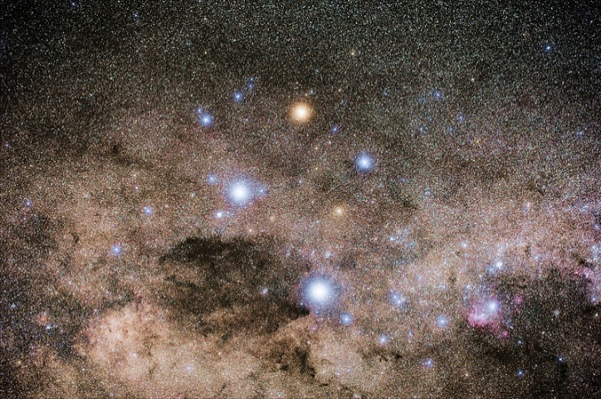

*A Déli Kereszt, a Gacrux-szal a csúcson*

**| alf Cen C |**

|  |  |
| --- | --- |
| **Fényerősség** *a Nap fényessége* | $$0,0001 L_{☉}$$ |
| **Felszíni hőmérséklet** *Kelvinben* | $$3 050 K$$ |
| **Spektrális osztály** | $$M$$ |
| **Tömeg** *naptömegben* | $$0,12 M_{☉}$$ |
| **Radius** *Nap sugarában* | $$0,15 R_{☉}$$ |
| **Távolság** *fényévekben* | $$4,2 Ly$$ |

A Proxima Centauri egy vörös törpe, amely az Alfa Centauri kettős csillagrendszer körül kering. Egy keringéséhez körülbelül 600 000 évre van szüksége. Egy bolygórendszer központi csillaga. A Proxima Centauri körül keringő harmadik bolygót 2022-ben fedezték fel.

***Red Dwarf***

**Proxima Centauri**

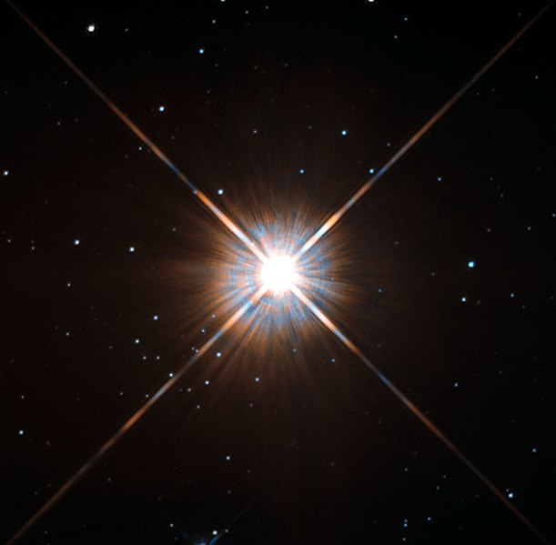

*Hubble-felvétel a Proxima Centauriról*

**| BD+05 1668 |**

|  |  |
| --- | --- |
| **Fényerősség** *a Nap fényessége* | $$0,003 L_{☉}$$ |
| **Felszíni hőmérséklet** *Kelvinben* | $$3 200 K$$ |
| **Spektrális osztály** | $$M$$ |
| **Tömeg** *naptömegben* | $$0,3 M_{☉}$$ |
| **Radius** *Nap sugarában* | $$0,3 R_{☉}$$ |
| **Távolság** *fényévekben* | $$12,3 Ly$$ |

A Luyten-csillag egy vörös törpe a Canis Minor csillagképben. Willem Luyten csillagász fedezte fel 1935-ben, aki felfigyelt sajátmozgásának feltűnően nagy sebességére. A csillagrendszerben egy Föld-szerű exobolygó található a lakhatósági zónában, és a jövőben a földönkívüli élet keresésének célpontjává válhat.

***Red Dwarf***

**Luyten csillaga**

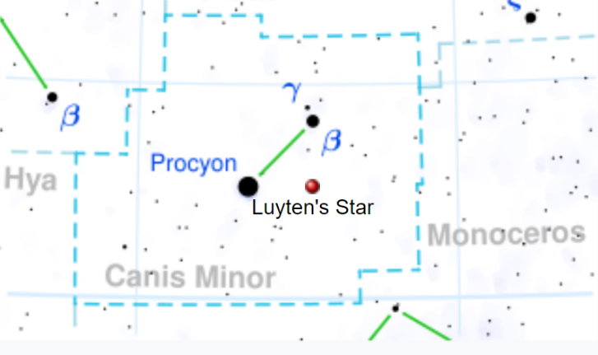

*A Luyten-csillag helyzete a Canis Minorban*

**| 119 Tau |**

|  |  |
| --- | --- |
| **Fényerősség** *a Nap fényessége* | $$42 000 L_{☉}$$ |
| **Felszíni hőmérséklet** *Kelvinben* | $$3 400 K$$ |
| **Spektrális osztály** | $$M$$ |
| **Tömeg** *naptömegben* | $$12-15 M_{☉}$$ |
| **Radius** *Nap sugarában* | $$600 R_{☉}$$ |
| **Távolság** *fényévekben* | $$600 Ly$$ |

A 119 Tauri vagy CE Tauri jó körülmények között szabad szemmel is jól látható. Nagyon alacsony felszíni hőmérséklete miatt feltűnő vörös színe van, ezért rubincsillagnak is nevezik.

***Vörös Szuperóriás***

**119 Tauri**

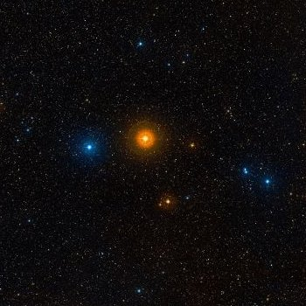

*A 119 Tauri színben világosan kiemelkedik a csillagos égboltból.*

**| alf Sco |**

|  |  |
| --- | --- |
| **Fényerősség** *a Nap fényessége* | $$65 000 L_{☉}$$ |
| **Felszíni hőmérséklet** *Kelvinben* | $$3 500 K$$ |
| **Spektrális osztály** | $$M$$ |
| **Tömeg** *naptömegben* | $$12 M_{☉}$$ |
| **Radius** *Nap sugarában* | $$700 R_{☉}$$ |
| **Távolság** *fényévekben* | $$600 Ly$$ |

Az Antares név a görög hadisten Arész (a római Mars) nevéből származik, és valami olyasmit jelent, mint az Arész riválisa. Ez onnan ered, hogy az Antares zavarba ejtően hasonlít a Marsra az éjszakai égbolton. Ugyanaz a színe és fényessége (hatalmas távolsága ellenére), és az ekliptika közelében is látható.

***Vörös Szuperóriás***

**Antares**

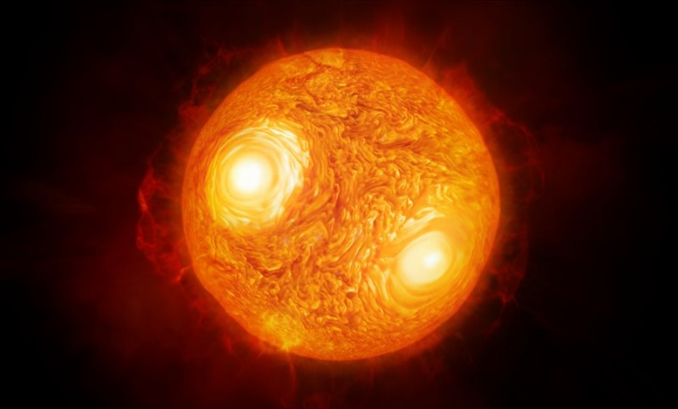

*Művészileg utólagosan feldolgozott közeli felvétel az Antaresről*